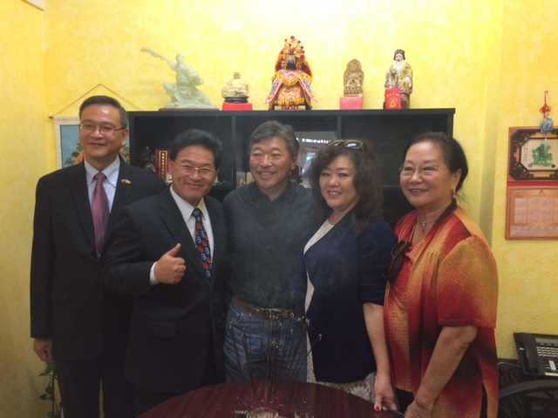
(從左至右:金總領事星、邱市長建富、華盛頓州州參議員Bob Hasewaga、「西雅圖國際媽祖會」王會長絹珠、吳僑務諮詢委員小燕)

